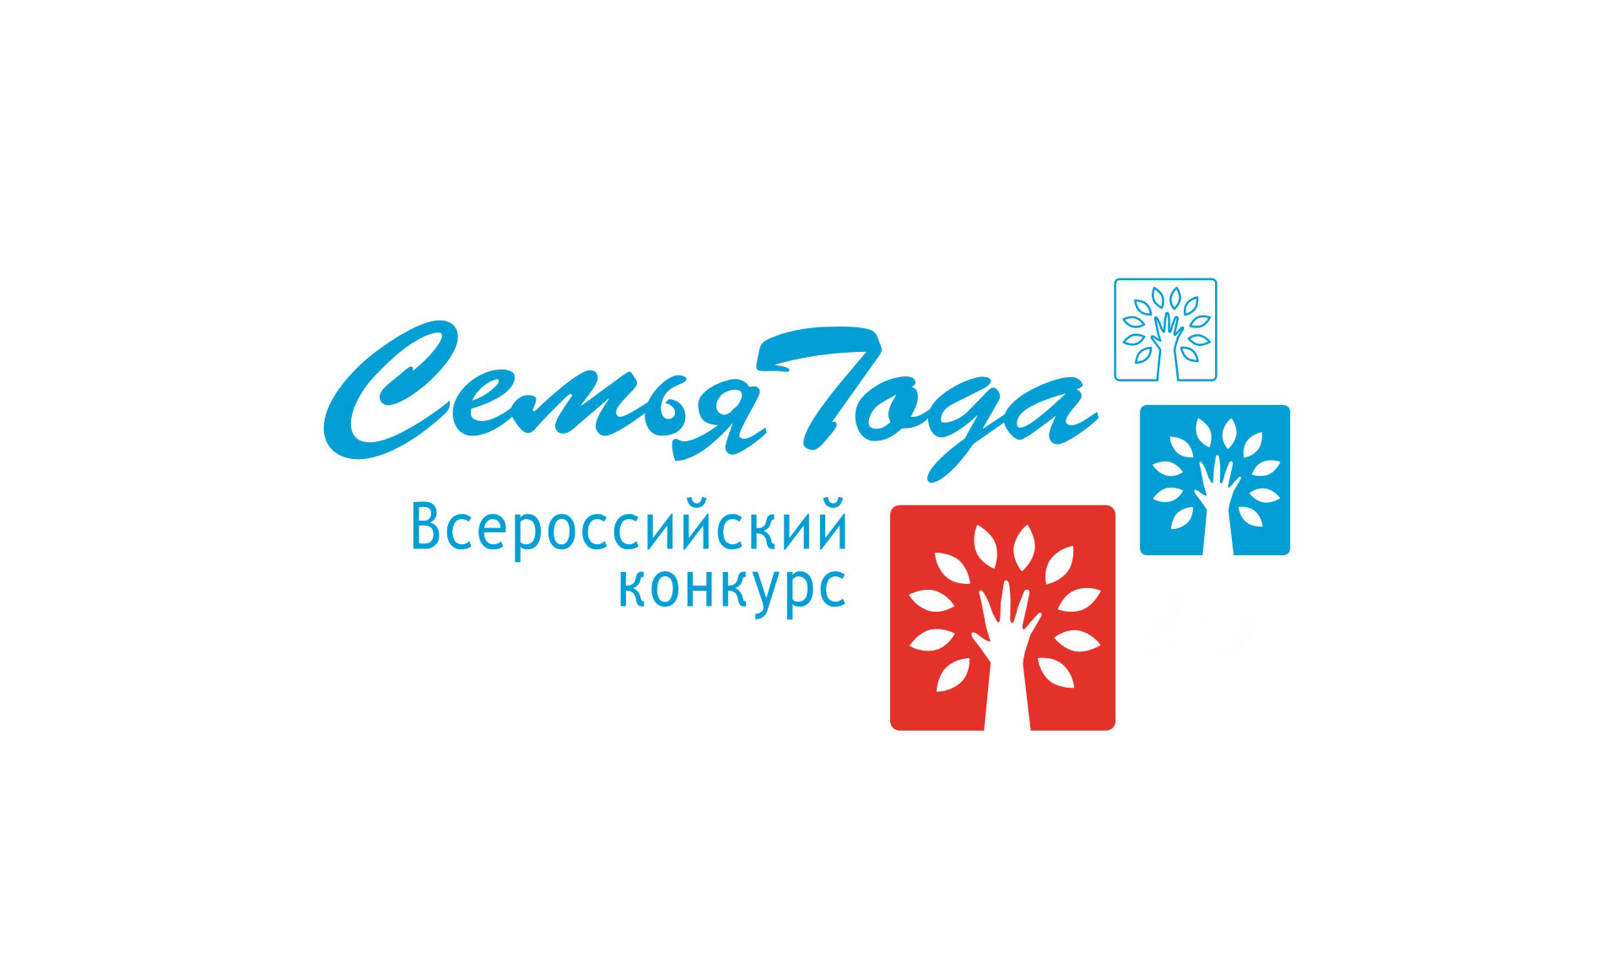
Приглашаем жителей
Николаевского района принять участие.

На территории Волгоградской области в период с 28 апреля по 31 мая
2023 года проводится региональный конкурсный отбор победителей регионального этапа Всероссийского конкурса "Семья года" в соответствии с Положением о проведении в 2023 году

Конкурсный отбор проводится в три этапа по номинациям:
«Многодетная семья»- принимают участие семьи, которые успешно воспитывают (или воспитали) пятерых и более детей, в том числе и приёмных, а также активно участвуют в социально значимых мероприятиях и общественной жизни района/города/области.
«Молодая семья» - принимают участие молодые семьи (возраст супругов-до 35 лет), воспитывающие одного и более детей, в том числе и приёмных, а также занимающиеся общественно-полезной трудовой или творческой деятельностью, уделяющие большое внимание занятиям физической культуры и спортом, ведущие здоровый образ жизни.
«Сельская семья» - принимают участие семьи, проживающие в сельской местности, внесшие вклад в развитие сельской территории, имеющие достижения в труде, творчестве, спорте, воспитании детей.
«Золотая семья» - принимают участие семьи, члены которых прожили в зарегистрированном браке не менее 30 лет, являются примером приверженности семейным ценностям, укрепления многопоколенных связей, гражданственности и патриотизма.
«Семья – хранитель традиций» - принимают участие семьи, сохраняющие традиции национальной культуры, обычаи семьи, историю своего рода, приверженность семейной профессии.

Участниками конкурсного отбора должны быть:
- семьи, в которых создаются благоприятные условия для гармоничного развития каждого члена семьи;
-семьи, в которых дети получают воспитание, основанное на духовно-нравственных ценностях, таких как человеколюбие, справедливость, честь, совесть, воля, личное достоинство, вера в добро и стремление к исполнению нравственного долга перед самим собой, своей семьёй и своим Отечеством;
социально активные семьи, занимающиеся общественно-полезной и благотворительной деятельностью; проявляющие активную гражданскую позицию; являющиеся организаторами социальных, экологических, спортивных, творческих и иных проектов в муниципальном образовании, субъекте Российской Федерации;
- семьи, члены которых имеют достижения в профессиональной деятельности; имеющие успешное семейное дело (бизнес);
- семьи, ведущие здоровый образ жизни, систематически занимающиеся физической культурой и массовым спортом и вовлекающие в них детей;
-с емьи, уделяющие внимание эстетическому воспитанию детей, приобщению их к творчеству и искусству, культурно-историческому наследию, национальной культуре.
Участники - граждане Российской Федерации, проживающие на территории Волгоградской области и состоящие в зарегистрированном браке, воспитывающие (или воспитавшие) детей.

Первый (предварительный) этап – подача и отбор представлений для участия в Региональном конкурсном отборе проводится с 28 апреля по 05 мая 2023г.
Для принятия участия в предварительном отборе Вам необходимо обратиться в срок до 05 мая 2023 года в государственное казенное учреждение Центр социальной защиты населения по Николаевскому району по адресу: ул. Мира, 9/4 каб.
Телефон: 8(84494) 6-17-95

